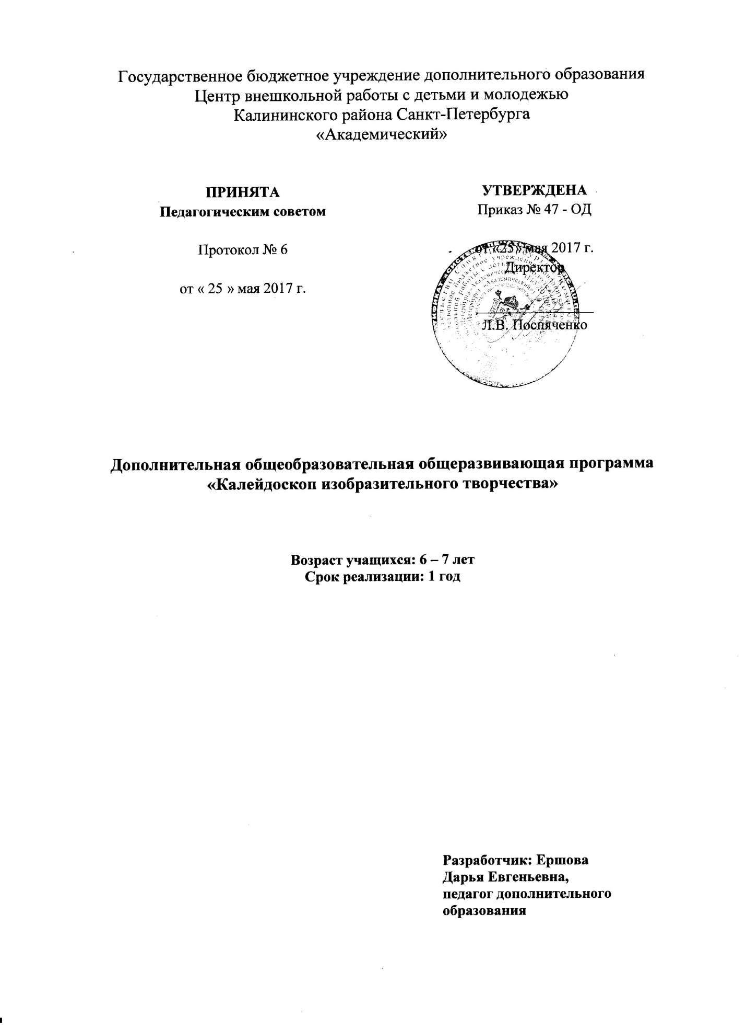

1. Пояснительная записка
Программа «Калейдоскоп изобразительного творчества» относится к социально-педагогической направленности. По уровню освоения программа является общекультурной.
Актуальностьпрограммы состоит в том, что программа соответствует государственной политике в области дополнительного образования, социальному заказу общества и ориентирована на удовлетворение образовательных потребностей детей и родителей. Помимо своей художественной направленности занятия по этой программе формируют у детей способность творческого мышления, развивают эстетическое восприятие и даёт доступные возрасту средства выражения.
Отличительные особенности данной программы заключается в том, что она объединяет в себе обучение детей рисованию, лепке и аппликации. В первые годы жизни ребёнку, для того, чтобы осваивать окружающий мир, особенно необходимо развитие зрения, моторики, а также сенсомоторной координации. Занятия должны стать для ребёнка новым и интересным средством познания окружающего мира. Информация искусствоведческого характера и знания о технике и технологии в художественной деятельности должны быть соизмеримы со знаниями ребёнка об окружающей действительности и его опытом жизни.
Адресат программы - Программа рассчитана на детей 6 -7 лет. Срок реализации программы 1 год (36 часов).
Цель программы направлена на формирование и развитие творческих способностей учащихся.
Задачи:
Обучающие:
- приобретение технических знаний, умений и навыков, необходимых для творческих процессов изобразительной деятельности (владение карандашом, кистью, ножницами, клеем);
- формирование специальных знаний по предмету (основы цветоведения, основы компоновки предметов на плоскости, элементарные законы перспективы, художественные термины).
Развивающие:
- развитие технического потенциала ребёнка;
- развитие эстетических чувств (чувства формы, пропорций, цвета, ритма, композиции, а также художественного вкуса);
- развитие воображения и внимания;
- развитие умения анализировать свою работу и работу другого ребёнка (сидящего рядом).
Воспитательные:
- расширение представления об окружающем мире;
- воспитание аккуратности, самостоятельности, ответственности и трудолюбия;
- формирование коммуникативной культуры, уважения к людям, терпимости к другим мнениям.
Условия реализации программы
Дети занимаются 1 раза в неделю по 2 педагогическому часу. Занятия групповые и вместе с тем, во время занятий осуществляется индивидуальный подход, построенный с учётом характера восприятия окружающего мира каждым ребёнком. Все занятия делятся на 3 части:
- объяснение задания (изложение учебного материала в форме игры, беседы, сказки, просмотра видеофильма);
- процесс выполнения задания (самостоятельная практическая работа детей, её цель – творчество);
- совместный анализ выполненной работы (обсуждение работ детьми и педагогом).
Для качественной реализации программы, с учётом сложности технического процесса, количество обучающихся в группе не должно превышать 12 человек.Принцип построения программы Программа строится по принципу постепенности и последовательности с учетом возрастных особенностей восприятия. Большое внимание уделяется деталям, признакам, новым граням и оттенкам того же явления, нахождению причинно-следственных связей, рассуждению. Форма подачи материала строится таким образом: от более обобщенной, символической и образной происходит переход к более детальному его постижению и расширению, усложнению задач. Постепенно усложняется техника исполнения, увеличивается объем усваиваемых знаний и навыков, повышается изобразительная грамота. В основе построения и развития программы в течение учебного года лежит органичная связь тематического плана с временами года и сезонными проявлениями природы, увязывания тем с фенологическим и в отдельных случаях с астрономическим, народным и существующим социально-бытовым календарём: в фенологическом календаре отражена жизнь природы, в астрономическом – движение солнца, в народном – даты и праздники, отношение предков к природе, пословицы и поговорки, а в социальном - основные праздники и даты. Такой метод построения плана программы, делает её более жизненной, связывает занятия по программе с окружающей ребёнка жизнью.
Программа помогает развить в детях умение удивляться многообразию видимого мира, активизировать наблюдательность и фантазию, развить умение пользоваться материалами и необходимыми инструментами, правильно организовать рабочее место. Также важным моментом является расширение ассоциативных возможностей мышления, знакомство с правилами компоновки предметов на плоскости, с выразительными возможностями материалов, с различными свойствами света.
Приемы и методы организации учебно-воспитательного процесса
По уровню активности познавательной деятельности:
- репродуктивный (воспроизводящий);
- объяснительно-иллюстративный (объяснение педагога сопровождается демонстрацией наглядных материалов);
- проблемный (педагог ставит проблему и вместе с детьми ищет пути ее решения);
- игровой (дидактические игры);
- поисковой (создание педагогом поисковых ситуаций)
По источникам познания:
- Словесный (рассказ, беседа, комментарии, сказки);
- Практический(освоение различных видов художественной творческой деятельности).
Начиная с первого года обучения, на каждом занятии знания даются учащимся постепенно, небольшими порциями. От занятия к занятию происходит постепенное их углубление и наполнение конкретным смыслом. Последовательное изучение материала проводится в форме рассказа, беседы, сказки, игры, рисования. Так в течение четырёх лет обучения дети естественно усваивают необходимую информацию и практические навыки работы с различными материалами. Обучение строится с использованием игровых методов. Игровая методика создаёт творческую атмосферу и способствует общей заинтересованности обучающихся.
Следующая особенность методики - осуществление индивидуального подхода. Работа с каждым ребёнком обязательна, она является определяющим принципом работы с группой в целом: только обращаясь к одному, другому, третьему и т.д. конкретному ребёнку, можно работать с группой детей.
Практическая работа рассматривается в программе как наиболее эффективная форма обучения, так как предусматривает освоение различных видов художественной творческой деятельности. Это изображение на плоскости на заданные темы различными материалами (акварельные краски, гуашь, фломастеры, маркеры, масляная пастель); лепка из пластилина объёмных фигурок; аппликация из цветной бумаги и цветного картона; декоративно-прикладная работа; обсуждение результатов коллективного творчества и индивидуальной работы на занятиях. Так же разнообразны и типы занятий: путешествие, сказка, игра, беседа, диалог, эксперимент, повтор-импровизация, подведение итогов. Основная цель самостоятельному творчеству, развитие и формирование умений и навыков творческой деятельности.

Методические пособия и дидактические материалы

- Тематические подборки иллюстративного материала
- Таблицы по цветоведению и графике
- Детские творческие работы (из фонда)
- Дидактические игры
- Видеофайлы и по темам
- Электронные презентации
- Аудиофайлы классической, народной и детской музыки
- Конспекты занятий
- Методические пособия и разработки по каждой из тем
- Алгоритмы выполнения заданий
- Альбомы по искусству

Материально-техническое оснащение программы

Занятия проводятся в специально оборудованном, хорошо освещённом помещении. У каждого обучающегося своё индивидуальное рабочее место.
Для реализации программы необходимо:
Оборудование:
- мольберты;
- столы;
- табуретки (для инструментов и материалов);
- стулья;
- доска учебная;
- доска для иллюстративного материала;
- стол педагога;
- подиумы для постановок;
- реквизит для натюрмортов.

Технические средства обучения:
- телевизор;
- интерактивная доска;
- ноутбук.

Инструменты и материалы:
- бумага для рисования
- цветная бумага для рисования
- цветной картон
- цветная бумага для аппликации
- краски акварельные
- гуашь художественная
- кисти художественные №2, №4, №6 (белка)
- фломастеры
- масляная пастель
- ножницы
- клей-карандаш
- пластилин и доска для лепки
- маркер (чёрный)

Планируемые результаты
По итогам освоения дополнительной общеобразовательной общеразвивающей программы «Азбукаизобразительного творчества»предполагаются следующие результаты:
1.Предметные:
Технические знания и умения
- работать простым карандашом и цветными карандашами, использовать линии с различным нажимом, применять штриховку для создания выразительной композиции, не выступающую за пределы контура;
- работать акварелью, правильно держать кисть, использовать нужное количество воды, пользоваться тряпкой;
- работать гуашью, знать о возможностях смешивания цветов и наложения цвета на цвет;
- пользоваться ножницами, правильно их держать, знать правила безопасности при работе с острым предметом;
- склеивать и наклеивать бумагу, пользоваться клеящим карандашом;
- лепить из пластилина нужные формы: шарик, валик, диск, пластину, соединять их между собой, создавая объёмный образ, украшать фигурку «налепами».
Знания о средствах выразительности
- уметь использовать цвет как средство передачи настроения, выделения главного;
- уметь использовать различные по характеру линии (прерывистую, слитную, волнистую);
- использовать контраст тёмного и светлого, тёплого и холодного.
Знания о правильном построении композиции
- располагать предметы на листе бумаги (по всему листу, на полосе листа);
- располагать предметы в логической взаимосвязи.
Навыки художественной деятельности
- рисовать на заданную тему, самостоятельно создавать индивидуальный образ;
- использовать декоративное рисование, уметь украшать различные предметы (закладка, варежка и т.д.);
2. Метапредметные:
- организовывать свое рабочее место, аккуратность и усидчивость;
- заниматься в коллективе, толерантность и коммуникативные качества;
- овладеть навыками внешней культуры поведения;
- уметь анализировать свою работу и работу других детей.
3. Личностные:
- создавать яркие выразительные образы;
- фантазировать;
- видеть и чувствовать красоту и гармонию окружающего мира;
- проявлять творческую активность;
- выработать интерес и любовь к искусству;
- сформировать чувство гордости и бережного отношения к мировым и российским памятникам культуры и искусства.

Диагностика результативности осуществляется через использование различных форм и методов всего процесса обучения:
- текущий контроль знаний в процессе беседы;
- текущий контроль умений и навыков в процессе наблюдения за индивидуальной работой;
- итоговый контроль при участии в итоговой выставке в конце учебного года;
- участие в тематических выставках (к Новому году, 8 марта);
- проведение открытых занятий для родителей и педагогов (2 раза в год);
- тестирование воспитанников;
- контрольные задания;
- представление, просмотр и анализ творческих работ;
- мини-выставки.

Оценочные и методические материалы

Диагностика результативности осуществляется через использование различных форм и методов всего процесса обучения:
- текущий контроль знаний в процессе беседы;
- текущий контроль умений и навыков в процессе наблюдения за индивидуальной работой;
- итоговый контроль при участии в итоговой выставке в конце учебного года;
- участие в тематических выставках (к Новому году, 8 марта);
- проведение открытых занятий для родителей и педагогов (2 раза в год);
- тестирование воспитанников;
- контрольные задания;
- представление, просмотр и анализ творческих работ;
- мини-выставки.

Учебный план

№  п/п | Название раздела, темы | Количество часов |  |  | Формы контроля
 |  | Всего | Теория | Практика
1. | Знакомство с программой. Мир художника.  Теория.Первичный инструктаж по ТБ, ПБ, ЧС и ОБЖ и З. Беседа о художнике и его творчестве. Знакомство с материалами и оборудованием.  Практика. Просмотр иллюстрированного материала, работ из фонда.Выполнение упражнений с различными материалами. | 1 | 0,5 | 0,5 | Педагогическое наблюдение
2 | Радужная палитра.  Теория. Основные и дополнительные цвета.  Практика. Приемы работы акварелью. | 1 | 0,5 | 0,5 | Педагогическое наблюдение
3. | Воспоминания о лете.  Теория. Плановость пейзажа.  Практика. Работа в смешанной технике: гуашь и акварель. | 1 | 0,5 | 0,5 | Педагогическое наблюдение
4. | «Осень. Сказочный чертог.»  Теория. Образ осени в искусстве.  Практика. Создание теплого колорита. | 1 | 0,5 | 0,5 | Педагогическое наблюдение
5. | В осеннем лесу.  Теория. Теплый колорит.  Практика. Различные виды мазков. | 1 | 0,5 | 0,5 | Педагогическое наблюдение
6. | «Открываем календарь –  Начинается январь.»  Теория. Образ зимы в искусстве.  Практика. Работа над композицией. | 1 | 0,5 | 0,5 | Педагогическое наблюдение
7. | Зимние забавы.  Теория. Зимние виды спорта.  Практика. Изображение человеческой фигуры в движении. | 1 | 0,5 | 0,5 | Педагогическое наблюдение
8. | В окно повеяло весною…  Теория. Образ весны в искусстве.  Практика. Работа акварелью. | 1 | 0,5 | 0,5 | Педагогическое наблюдение
9. | Жанр изобразительного искусства – пейзаж. Как рисовать пейзажи.  Теория. Образ природы в творчестве великих художников.  Практика. Работа над композицией. | 1 | 0,5 | 0,5 | Педагогическое наблюдение
10. | Сельский пейзаж.  Теория. Передача настроения через цвет.  Практика. Приемы работы гуашью. | 1 | 0,5 | 0,5 | Педагогическое наблюдение
11. | Городской пейзаж.  Теория. Города мира.  Практика. Передача архитектурных деталей. | 1 | 0,5 | 0,5 | Педагогическое наблюдение
12. | Что такое анималистический жанр? Теория. Многообразие животного мира.  Практика. Техника гуашь на цветной бумаге. | 1 | 0,5 | 0,5 | Педагогическое наблюдение
13. | Животные домашние.  Теория. Красота и повадки животных.  Практика. Лепка из пластилина. | 1 | 0,5 | 0,5 | Педагогическое наблюдение
14. | Животные дикие.  Теория. Передача животных в движении.  Практика. Работа над композицией. | 1 | 0,5 | 0,5 | Педагогическое наблюдение  Тематический просмотр
15. | Мир птиц.  Теория. Строение птицы, её характерные особенности.  Практика. Работа масляной пастелью. | 1 | 0,5 | 0,5 | Педагогическое наблюдение  Тематический просмотр
16. | Лесные жители.  Теория. Изучение форм и пропорций.  Практика. Техника сухая пастель на цветной бумаге. | 1 | 0,5 | 0,5 | Педагогическое наблюдение  Тематический просмотр
17. | Подводное царство.  Теория. Многообразие природных форм.  Практика. Лепка из пластилина. | 1 | 0,5 | 0,5 | Педагогическое наблюдение  Тематический просмотр
18. | Животные жарких стран.  Теория. Строение животного, его характерные особенности.  Практика. Приемы работы гуашью. | 1 | 0,5 | 0,5 | Педагогическое наблюдение  Тематический просмотр
19. | Животные севера.  Теория. Изучение строения и пропорций.  Практика. Техника гуашь на цветной бумаге. | 1 | 0,5 | 0,5 | Педагогическое наблюдение  Тематический просмотр
20. | Мой домашний друг.  Теория. Соблюдение форм и пропорций. Практика. Работа сухой пастелью. | 1 | 0,5 | 0,5 | Педагогическое наблюдение  Тематический просмотр
21. | Стол художника.  Теория. Красота окружающих человека вещей.  Практика. Техника гуашь на цветной бумаге. | 1 | 0,5 | 0,5 | Педагогическое наблюдение  Тематический просмотр
22. | Волшебные раковины.  Теория. Многообразие природных форм. Практика. Работа масляной пастелью и акварелью. | 1 | 0,5 | 0,5 | Педагогическое наблюдение  Тематический просмотр
23. | Жанр изобразительного искусства – натюрморт. Как рисовать натюрморт.  Теория. Различные виды натюрмортов.  Практика. Работа над композицией. | 1 | 0,5 | 0,5 | Педагогическое наблюдение  Тематический просмотр
24. | Осенний урожай.  Теория. Разнообразие форм овощей и фруктов.  Практика. Приемы работы акварелью. | 1 | 0,5 | 0,5 | Педагогическое наблюдение  Тематический просмотр
25. | Декоративное рисование.  Теория. Условность декоративного образа.  Практика. Графические упражнения. | 1 | 0,5 | 0,5 | Педагогическое наблюдение  Тематический просмотр
26. | Праздничный сервиз.  Теория. Создание целостного ансамбля.  Практика. Работа фломастерами. | 1 | 0,5 | 0,5 | Педагогическое наблюдение  Тематический просмотр
27. | Орнамент.  Теория. Понятие и виды орнамента.  Практика. Графические упражнения. | 1 | 0,5 | 0,5 | Педагогическое наблюдение  Тематический просмотр
28. | Декоративная композиция.  Теория. Различные виды линий.  Практика. Работа над композицией. | 1 | 0,5 | 0,5 | Педагогическое наблюдение  Тематический просмотр
29. | Жанр изобразительного искусства – портрет. Как рисовать портрет.  Теория. Внешняя и внутренняя красота человека.  Практика. Работа маркером и акварелью. | 1 | 0,5 | 0,5 | Педагогическое наблюдение  Тематический просмотр
30. | Автопортрет.  Теория. Передача внутреннего мира человека.  Практика. Работа гуашью. | 1 | 0,5 | 0,5 | Педагогическое наблюдение  Тематический просмотр
31. | Парадный портрет.  Теория. Передача сходства.  Практика. Работа сепией. | 1 | 0,5 | 0,5 | Педагогическое наблюдение  Тематический просмотр
32. | Русская народная сказка.  Теория. Мир русской народной сказки. Любимые персонажи.  Практика. Работа пастелью. | 1 | 0,5 | 0,5 | Педагогическое наблюдение  Тематический просмотр
33. | Сказочно-былинный жанр изобразительного искусства.  Теория. Знакомство с произведениями сказочно-былинного жанра.  Практика. Техника сухая пастель на цветной бумаге. | 1 | 0,5 | 0,5 | Педагогическое наблюдение  Тематический просмотр
34. | Сказочный мир и его герои.  Теория. Образ сказочного персонажа, передача характера через украшение, одежду.  Практика. Создание композиции. | 1 | 0,5 | 0,5 | Педагогическое наблюдение  Тематический просмотр
35. | «Символ года»  Декоративная композиция Теория. Совмещение изображения и украшения.  Практика. Выполнение композиции. | 1 | 0,5 | 0,5 | Педагогическое наблюдение  Тематический просмотр
36. | Пасха-праздник самый светлый. Теория. Знакомство с обычаями и творчеством русского народа.  Практика. Составление композиции. Фломастеры. | 1 | 0,5 | 0,5 | Педагогическое наблюдение  Тематический просмотр

